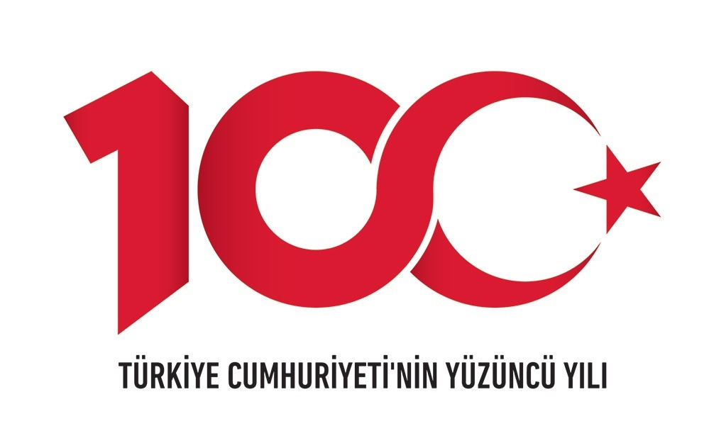

# MAKİNE VE KİMYA ENDÜSTRİSİ ANONİM ŞİRKETİ MKE GERİ DÖNÜŞÜM İŞLETME MÜDÜRLÜĞÜ

Konu :2025 Yılı 2. Üç Aylık Dönem Hurda

Malzeme ve Madeni Talaş Alım Fiyatları

# DAĞITIM YERLERİNE

Bilindiği üzere; 7330 Sayılı Makine ve Kimya Endüstrisi Anonim Şirketi Kanunu, 30.06.2021 tarihinde TBMM Genel Kurulunda kabul edilmiş, 03.07.2021 tarih ve 31530 sayılı Resmi Gazete'de yayımlanarak aynı tarih itibariyle yürürlüğe girmiştir.

7330 sayılı kanunun "Görev ve Yetki" başlıklı 4. Maddesinin 4. fıkrasında *"Şirket ikili veya çok taraflı anlaşmalar gereği yabancı ülkeler tarafından Türkiye'de bırakılanlar ile kamu idareleri, kamu iktisadi teşebbüsleri ve sermayesinin en az yüzde ellisi kamuya ait olan bağlı ortaklıklarca* ***ihtiyaç fazlası ve kullanım dışı bırakılan veya niteliğini kaybetmiş olan her türlü hava, deniz ve kara taşıtları, makine ve teçhizat ile tehlikeli veya tehlikesiz metal/metal bileşim atıkları, ekonomik değer taşıyan metal dışı (evsel nitelikte olmayan) mal ve malzemeleri;*** *birinci fıkrada belirtilen faaliyetleri gerçekleştirmek için gerekli olan malzemelerin üretilmesinde ham madde olarak kullanmak ve gerektiğinde piyasada değerlendirmek üzere Sanayi ve Teknoloji Bakanlığınca belirlenen birim fiyatlarından satın alabilir veya devralabilir. Bu fıkrayla ilgili hususlar hakkında 17/12/1937 tarihli ve 3284 sayılı Bazı Maden Hurdalarının Dışarı Çıkarılmasının Yasak Edilmesi ve Satın Alınması Hakkında Kanun hükümleri uygulanır."* hükmü amirdir.

Bununla birlikte 31.12.1972 tarih ve 14408 sayılı Resmi Gazete'de yayımlanarak yürürlüğe giren Bakanlar Kurulu'nun 31.10.1972 tarih ve 7/5472 sayılı " İhtiyaç Fazlası (Ölü Stok) Yedek Parça ve Malzemelerin Tarifi,Tespiti, Değerlendirme ve Tasfiyesi Hakkında Karar"ında, " İhtiyaç fazlası (Ölü Stok) yedek parça ve malzeme"; Motorlu ve motorsuz inşaat makinaları, traktörler, her cins taşıtlar ve diğer çeşitli makinalarla bunların üzerindeki motor ve diğer aksesuara ait olan fakat kullanıldığı makinaların servis harici tutulması veya satışı nedenleriyle kullanma yeri kalmayan ve diğer çalışan makinalarda da kullanılmayan, çalışan makinalara ait olmakla beraber en az beş yıl hiç kullanılmamış bulunan ve ait oldukları makinaların ömürleri boyunca da kullanılması ihtimali olmayan yedek parça ve malzemelerle, stokta bekleme müddeti dolayısıyla kullanılamayacak duruma gelmesi ihtimali olan iç ve dış lastik, akümülatör gibi malzemelerle, kullanılma yeri kalmayan her çeşit inşaat malzemesi, demirbaş malzeme, takım ve avadanlıklardan, yeni ve kullanılabilir durumda olanlar şeklinde tanımlanmış; resmi daire ve idareler ile iktisadi devlet teşekkülleri ve bunlara ait müessese ve iştiraklerin sahip oldukları makine ve motorlu taşıtlardan resmi kuruluşların stoklarında zamanla oluşan ihtiyaç fazlası yedek parça ve malzemelerden resmi dairelerin satın almadıkları ve herhangi bir değerlendirme imkanı da bulunmayan malzemelerin Makina ve Kimya Endüstrisi Kurumuna (7330 sayılı kanunla MKE A.Ş.) satış sureti ile devredileceği kurala bağlanmıştır.

Şirketimiz, bilindiği üzere yıllardır sadece kamu kurum ve kuruluşlarının ihtiyaç fazlası, kullanım dışı bırakılan veya hurda malzemelerini alarak yeniden milli ekonomiye kazandırmak suretiyle ihtisaslaşmış olup, mevzuat çerçevesinde alımlarını gerçekleştirmekte, taşıma, kesim-söküm, istif ve

tasnif gibi ihtisas gerektiren iş ve işlemler için çağın gereklerine uygun fiziksel yatırımlarını (Pres,Eğik Makas,Ömrünü Tamamlamış Araç Tesisi...vb.) yapmış ve işinde son derece profosyonel bir ekip kadrosuyla çalışmakta olup elde ettiği geliri de Savunma Sanayimize aktarmaktadır.

Ülkemizin ihtiyacı olan savunma sanayii ürünlerini her koşulda yüksek kalite ile üretmeyi kendine misyon edinen güçlü bir Türkiye için savunma sanayii alanında yetenekleri ve kurduğu iş birlikleri ile yenilikçi, rekabetçi ve kaliteli ürünler üreterek tercih edilen küresel bir marka olma vizyonunu gerçekleştirmek isteyen Şirketimizin belirtilen işlemleri denetleyen, organize eden tecrübeli ve başarılı alt yapısı yanında, yıllara sari sahip olduğu piyasa birikimi ile görevini ifa edebilmesinde sizlerinde büyük paya sahip olduğu düşünce ve kanaati içerisindeyiz.

Şirketimizce bahsedilen hizmetlerin yerine getirebilmesi için; **T.C Sanayi ve Teknoloji Bakanlığınca 3 (üç) ayda bir belirlenen,** Şirketimizce alınacak malzemelerin fiyat değerlerini içeren 2025 Yılı 2. Üç Aylık Dönem Hurda Malzeme ve Madeni Talaş Alım Fiyatları yazımız ekinde gönderilmektedir.

Bu bağlamda, ihtiyaç fazlası ve kullanım dışı bırakılan veya niteliğini kaybetmiş olan her türlü taşıt, makine ve teçhizat ile tehlikeli veya tehlikesiz metal/metal bileşim atıkları, ekonomik değer taşıyan metal dışı (evsel nitelikte olmayan) mal ve malzemelerin, yukarıda belirtilen mevzuat çerçevesinde, 2025 Yılı 2. Üç Aylık Dönem Hurda Malzeme ve Madeni Talaş Alım Fiyatları üzerinden Şirketimize devredilmesi hususunda;

Bilgilerinizi ve gereğini arz ederiz.

Mehmet MURT Ali UYGUN

Geri Dönüşüm Tedarik Müdürü İşletme Müdürü

Ek:

1. - 2025 Yılı 2. Üç Aylık Dönem Hurda Malzeme ve Madeni Talaş Alım Fiyatları2 - Dağıtım Listesi (282 Muhatap)